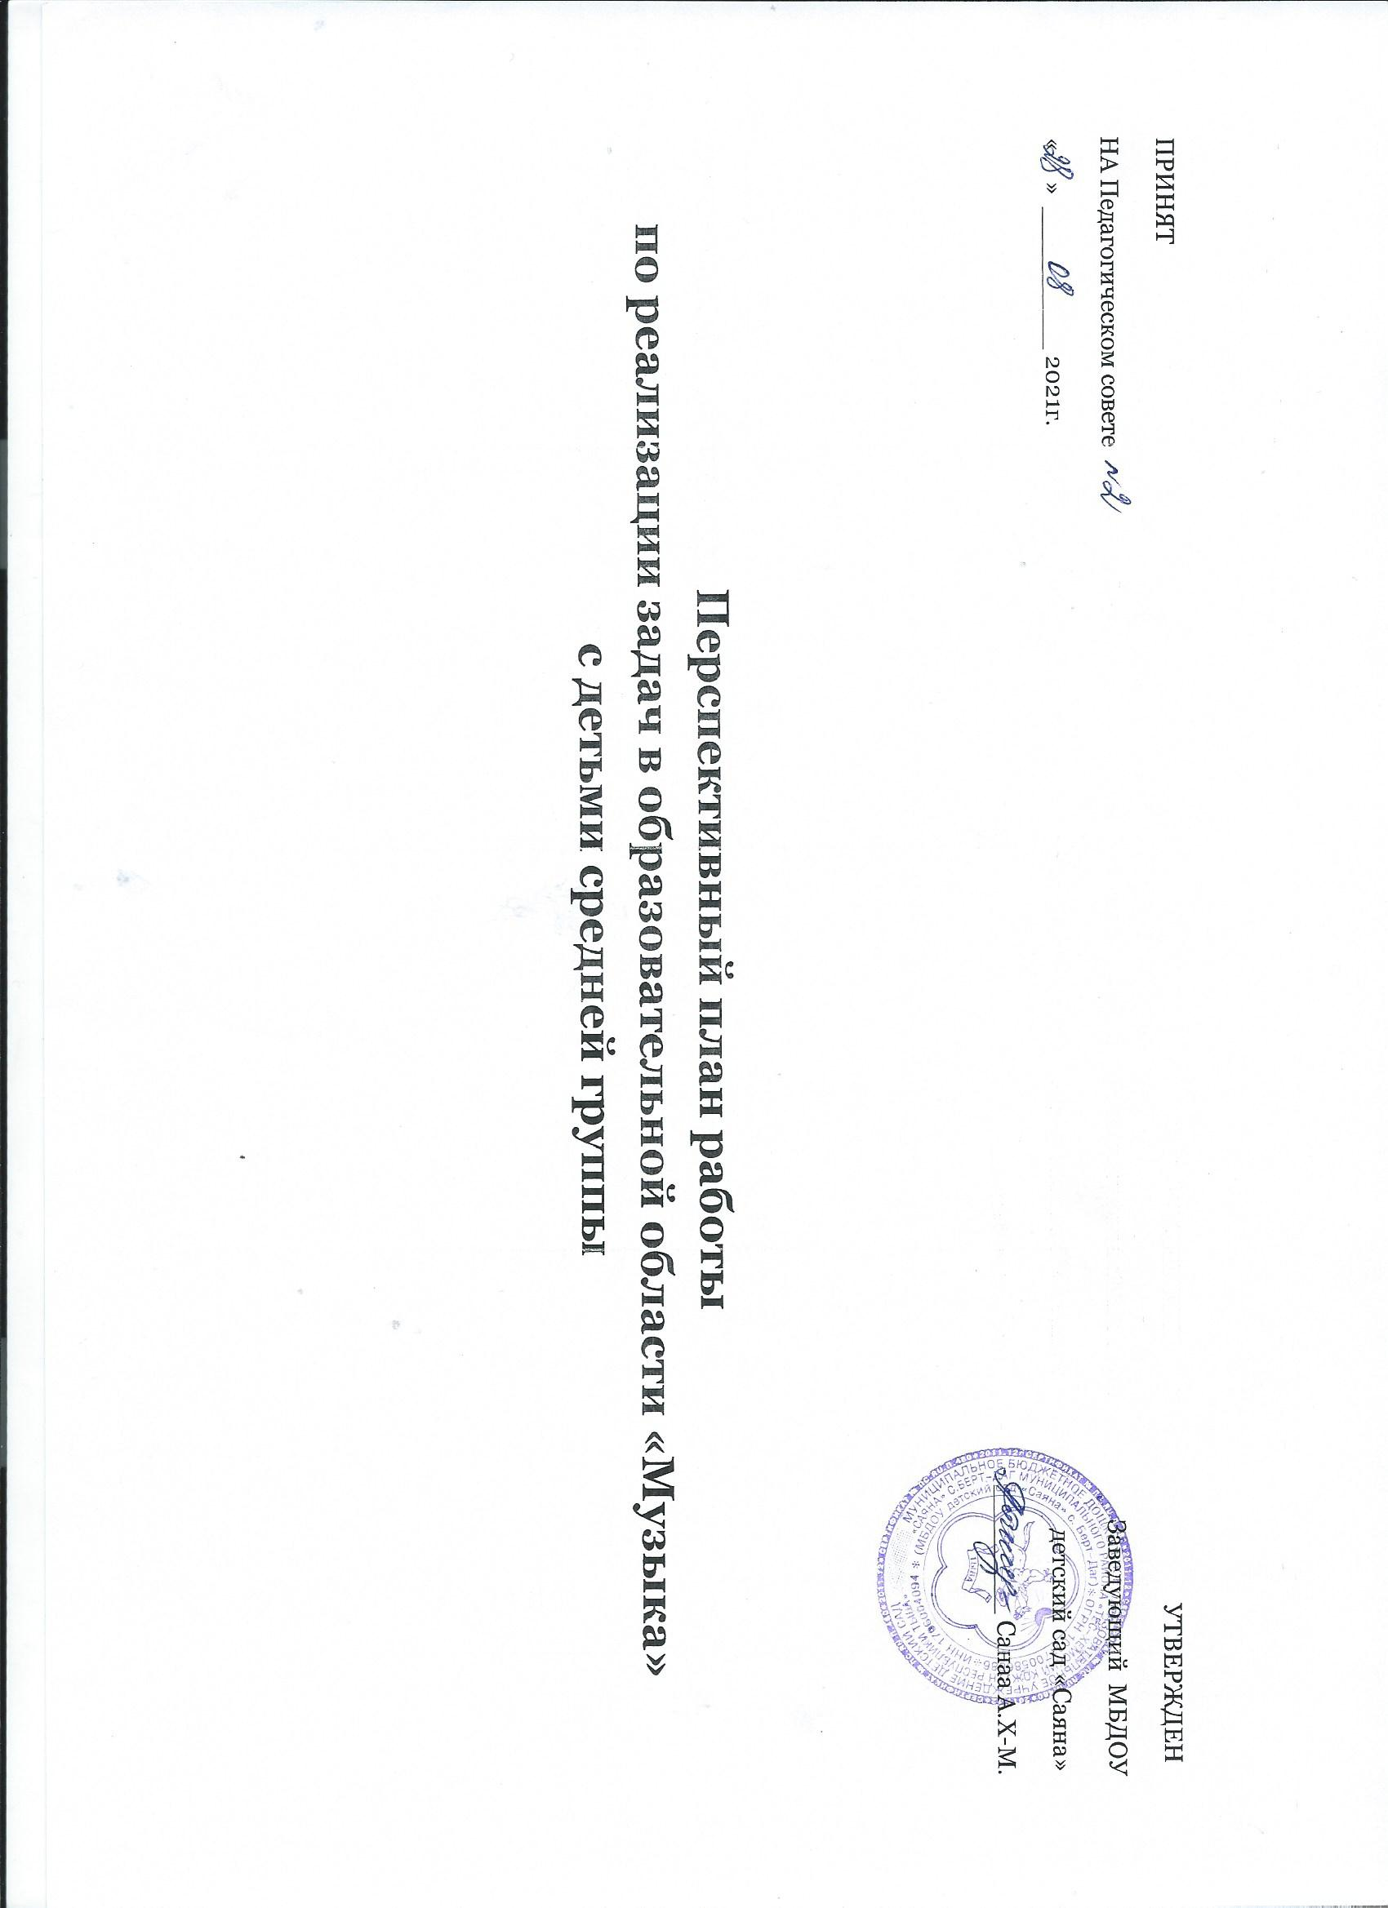

Форма организации музыкальной деятельности | Программные задачи | Репертуар | Тема |  |  | Неделя
1 | 2 | 3
I . НООД | СЕНТЯБРЬ
Слушание музыки.  - Восприятие музык.произведений.  - Развитие голоса и слуха. | Учить различать настроение музыки, определять высокий, средний, низкий регистр. Развивать музыкальную отзывчивость. Воспитывать интерес к музыке Шумана, Кабалевского, Чайковского.  Развивать звуковысотный слух. | «Весело-грустно» Л.Бетховена, «Смелый наездник» Р.Шумана, «Клоуны» Д.Кабалевского.  «Паровоз», муз. В.Красевой, сл. Н.Френкель.  «Опей-ыры» тув. нар мелодия. Г.В.Черезовой |  |  |  | 3  4
Пение.  - Усвоение песенных навыков.  - Песенное творчество. | Учить петь естественным голосом, без выкриков, прислушиваться к пению других детей; правильно передавать мелодию, формировать навыки коллективного пения.  Учить импровизировать на заданную музыкальную тему. | «Праздник осени в лесу», «Листочек золотой», муз. и сл. Н.Вересокиной; «Дождик» муз. М.Красева, сл. Н.Френкель.  «Садигим», «Кастар» Г.В.Черезовой
Музыкально-ритмические движения.  - Упражнения.  - Пляски.  - Игры.  - Музыкально-игровое творчество. | Учить танцевать в парах, не терять партнера на протяжении танца. Передавать в движении характер музыки.  Учить танцевать эмоционально, раскрепощено, владеть предметами.  Воспитывать коммуникативные качества.  Совершенствовать творческие проявления. | «Ходьба разного характера» М.Робера, «Элементы танцев», «Упражнения с листочками» Е.Тиличеевой.  «Танец с листьями», муз. А.Филиппенко, сл. А.Макшанцевой; «Янка», б.н.м.  «Игра с листьями» М.Красева; «Делай как я», англ.н.п.  «Салгынчыгаш» м: С.Бадыраа
II. Самостоятельная муз.деятельность | Совершенствовать музыкальный слух в игровой деятельности. | «Где мои детки?» Н.Кононовой
III. Праздники и развлечения | Воспитывать интерес к сказкам. | «Праздник Знаний»
 | ОКТЯБРЬ |  |  | Тема |  | Неделя
I. НООД  Слушание музыки.  - Восприятие музык.произведений.  - Развитие голоса и слуха. | Развивать музыкальное восприятие, отзывчивость на музыку разного характера. Учить находить в музыке веселые, злые, плаксивые интонации. Знакомить с творчеством Р.Шумана, Д.Кабалевского.  Развивать звуковысотный слух. Различать низкий и высокий регистры. | «Плакса, злюка, резвушка» Д.Кабалевского, «Пьеска» Р.Шумана, «Новая кукла» П.Чайковского.  «Чей это марш?» Г.Левдокимова, «Арбай-Хоор» Г.В.Черезовой. |  |  |  | 1  2  3  4
Пение.  - Усвоение песенных навыков.  - Песенное творчество. | Расширять голосовой диапазон. Учить петь не напрягаясь, естественным голосом; подводить к акцентам.  Самостоятельно находить голосом низкие звуки для кошки и высокие для котенка. | «Листики», муз. Л.Беленко, сл. АШибицкой; «Дождик», муз. М.Красева, сл. Н.Френкель;  «Берингир кус» Г.Ховалыг.  Г.В. Черезовой
Музыкально-ритмические движения.  - Упражнения.  - Пляски.  - Игры.  - Музыкально-игровое творчество.  - Игра на металлофоне. | Учить передавать в движении характер марша, хоровода, владеть предметами; выполнять парные упражнения.  Учить исполнять танцы в характере музыки; держаться партнера, владеть предметами; чувствовать двухчастную форму.  Развивать чувство ритма, умение реагировать на смену частей музыки сменой движений.  Учить передавать игровыми движениями образ кошки.  Поощрять творческие проявления. | «Берингир кус» (хоровод)  «Элементы хоровода» А.Филиппенко, «Элементы танцев» Н.Вересокиной, «Упражнения с листочками, зонтиками» В.Костенко.  «Танец с листьями», муз. А.Филиппеко, сл.  А.Макшанцевой; «Танец рябинок», Н.Вересокиной; «Покажи ладошки», латв.н.полька.  «Солнышко и тучка» Л.Комиссаровой;  «Делай как я», англ.н.п.
II. Самостоятельная муз.деятельность | Совершенствовать муз. слух в игровой деятельности. | «Ну-ка, угадай-ка» Е.Тиличеевой
III. Праздники и развлечения | Воспитывать эстетический вкус, учить правилам поведения в гостях. | «Золотая осень»
 | НОЯБРЬ |  |  |  | Тема |  | Неделя
I. НООД  Слушание музыки.  - Восприятие музык.произведений.  - Развитие голоса и слуха. | Продолжать развивать музыкальное восприятие.  Знакомить с жанрами музыки (марш, песня, танец), учить определять их самостоятельно. Воспитывать устойчивый интерес к народной и классической музыке. Учить сравнивать и анализировать произведения с близкими названиями.  Развивать музыкальную память. | «Солдатский марш» Р.Шумана; «Марш» П.Чайковского; «Полька» С.Майкапара.  «Анайларым» Г.В.Черезовой  «Кто в домике живет?» Н.Ветлугиной; «Угадай  песенку», муз. Г.Левдокимова, сл.В.Степанова. |  |  |  |  | 1  2  3  4
Пение.  - Усвоение песенных навыков.  - Песенное творчество. | Развивать голосовой аппарат, увеличивать диапазон голоса. Учить петь без напряжения в характере песни; петь песни разного характера.  Учить использовать музыкальный опыт в импровизации попевок. | «Санки», муз. М.Красева, сл. О.Высотской сл. М.Александровой; «Елочка», муз. Н.Бахутовой,  сл. М.Александровой.  «Дождик», р.н.п., обр.  «Бичии чолаачынын ыры» |  |  |  |  | 1  2  3  4
Музыкально-ритмические движения.  - Упражнения.  - Пляски.  - Игры.  - Музыкально-игровое творчество. | Учить передавать в движениях характер музыки, выдерживать темп; выполнять упражнения на мягких ногах, без напряжения; свободно образовывать круг.  Учить запоминать последовательность танцевальных движений, самостоятельно менять движения со сменой частей музыки; танцевать характерные танцы.  Развивать способности эмоционально сопереживать в игре; чувство ритма.  Совершенствовать творческие проявления. | «Поскоки» Т.Ломовой; «Элементы танцев», «Элементы хоровода», р.н.м.  «Танец с воздушными шарами», М.Раухвергера;  «Танец парами», муз.тув. нар мелдодия;  «Дождик» Т.Ломовой.  «Дедушка Егор», р.н.прибаутка. |  |  |  |  | 1  2  3  4
II. Самостоятельная музыкальная деятельность | Учить самостоятельно пользоваться знакомыми музыкальными инструментами. | Знакомые музыкально-дидактические игры.
III. Праздники и развлечения | Способствовать приобщению к миру музыкальной культуры. Воспитывать интерес к русским традициям. | «День матери».

